ColorLines (игра)

1. **Название и назначение**

Приложение ColorLines представляет собой логическую компьютерную игру.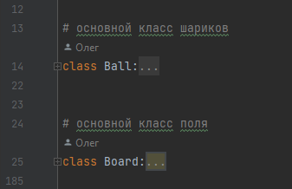 Игра происходит на квадратном поле в 9×9 клеток. Компьютер в случайных клетках выставляет три шарика случайных цветов. Игрок может передвинуть любой шарик в другую свободную клетку, при этом между начальной и конечной клетками должен существовать недиагональный путь из свободных клеток. Если после перемещения пять или более шариков одного цвета выстраиваются в линию по горизонтали или вертикали, то все такие шарики исчезают, а игрок получает очки. Игра продолжается до тех пор, пока всё поле не будет заполнено шариками и игрок не потеряет возможность сделать ход.

**Классы:**

* Board
* Balls

Цикл игры

Цикл меню

1. **Реализация**

Игра реализована на основе модуля Pygame. Структура состоит из двух классов(Ball и Board), функции определения нужного спрайта шарика по цвету, цикла меню и цикла игры. Класс Ball используется для отрисовки шарика на клетчатом поле. В классе Board есть функции для получения в основном цикле очков, матрицы клетчатого поля, функции отрисовывающие сетку клетчатого поля и шариков находящихся на нем, функция для записи координат и цвета шарика в матрице. Для составления списка координат свободных клеток ест функция generate_emp_list. Для проверки, образовалась ли линия из 5 и более шариков, используется функция collection_check. Чтобы составить путь шарика или определить, что передвижение невозможно создана функция find_way. Она реализована на основе волнового алгоритма(Рис. 1).

Рис. 1 поиск пути с помощью волнового алгоритма

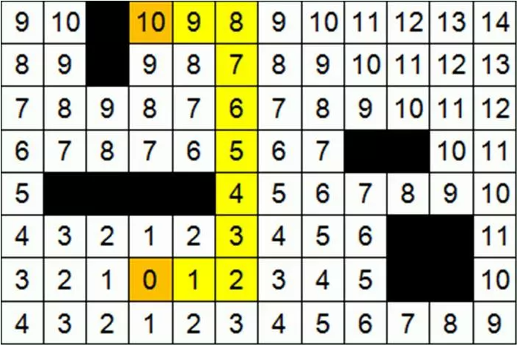

В конце игры матрица очищается с помощью функции board_clear.

1. **Пользовательский интерфейс**

Интерфейс программы состоит из 3-х основных экранов – «Заставка», «игровое поле», «конец игры».

Рис. 2 Заставка

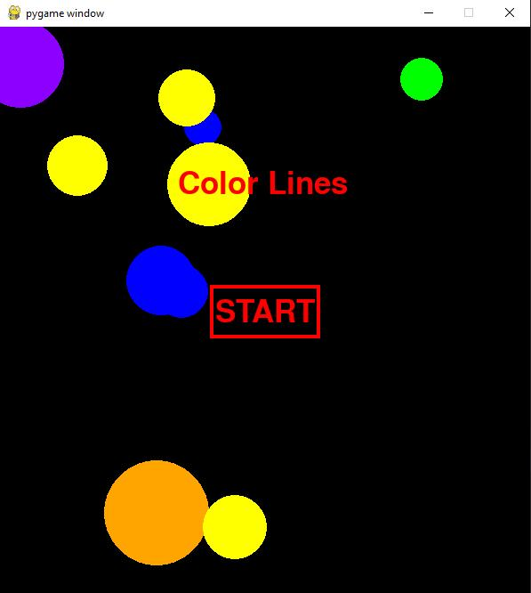

На экране заставки реализован эффект анимации – перемещаются круги различных цветов с изменяющимися размерами. По центру экрана расположена кнопка «STRART» при нажатии на которую приложение переходит на игровой экран, и игра начинается.

Рис. 3 Игровой экран

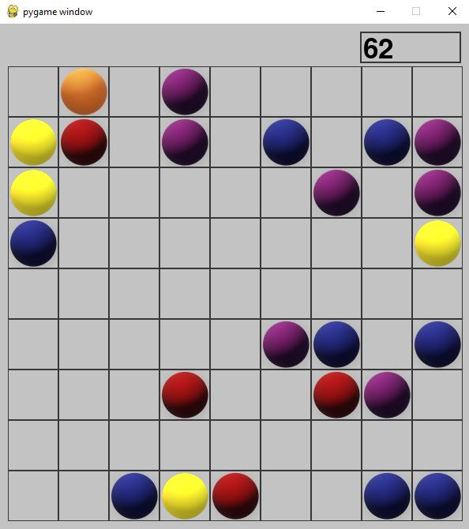

На игровом экране реализовано квадратное поле из клеток размером 9*9. Игровые объекты – цветные шарики реализованы в виде «спрайтов» – картинок. Активация и перемещение шариков осуществляется с помощью мыши.

В правом верхнем углу окна реализован счетчик очков. Очки начисляются при выстраивании линии из 5 или более шариков.

При заполнении шариками всего игрового поля и невозможности совершить следующий ход игра заканчивается и отображается экран – «конец игры».

Рис. 4 конец игры

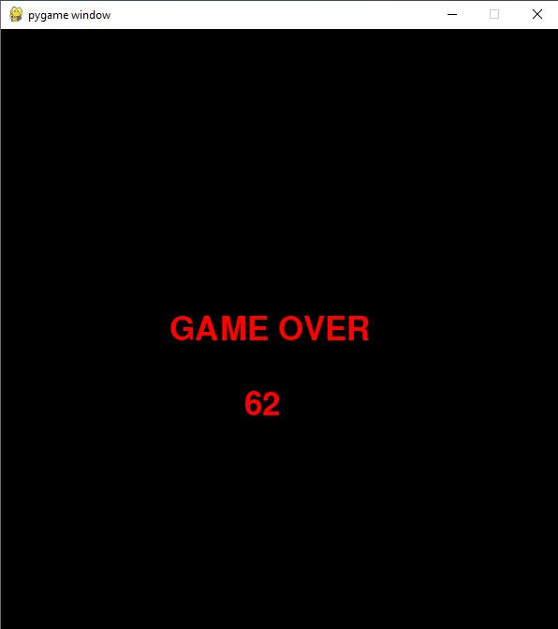

На экране также отображается итоговый результат игры.

**Выводы**

В результате работы над проектом реализовано рабочее игровое приложение для windows. Получены навыки работы с модулем Pygame а также навыки работы с репозиторием и GitHub. Есть возможности для развития и улучшения приложения: можно создать таблицу рекордов, реализовать звуковое сопровождение, сделать изменяемые настройки сложности игры.